Приложение 2

ФОРМА ЗАЯВКИ НА ОБУЧЕНИЕ
Всероссийский семинар-практикум
для руководителей духовых оркестров
и ансамблей духовых и ударных инструментов
05 – 10 апреля 2022 г.,
г. Москва
СВЕДЕНИЯ О СЛУШАТЕЛЕ
Фамилия, имя, отчество слушателя
(полностью)
Дата рождения
Гражданство
*Приложить сканы (образец ниже), каждый скан подписать (Иванов диплом, Иванов паспорт, Иванов СНИЛС)
*Паспорт (номер, дата выдачи, кем выдан)
*Адрес прописки по паспорту
(индекс, субъект, район, населенный пункт, улица, дом)
*СНИЛС (номер)
*Диплом (учебное заведение, номер диплома, специальность и квалификация по диплому, дата выдачи)
* Свидетельство о смене фамилии (номер, дата выдачи) – если в паспорте и дипломе разные фамилии
Контактный телефон (мобильный)
Е-mail
Наименование программы  повышения квалификации или профессиональной переподготовки – указать | Всероссийский семинар-практикум для руководителей духовых оркестров и ансамблей духовых и ударных инструментов
Продолжительность обучения | 72 часа
Срок проведения (если известен) | с 05 по 10 апреля 2022 года
СВЕДЕНИЯ О ПРОФЕССИОНАЛЬНОЙ ДЕЯТЕЛЬНОСТИ СЛУШАТЕЛЯ
Место работы на момент подачи заявки (полное наименование организации)
Адрес организации, контактный телефон
(индекс, субъект, район, населенный пункт, улица, дом)
Занимаемая должность
Преподаваемые предметы / дисциплины (только для педагогических работников)
Стаж работы в данной организации | _______ лет
Общий стаж работы по специальности | _______ лет

Я, ______________________________________________, в соответствии со статьей 9 Федерального закона от 27 июля 2006 года № 152-ФЗ «О персональных данных» даю согласие на обработку моих персональных данных, указанных в настоящей заявке, в том числе на совершение следующих действий: обработку (включая сбор, систематизацию, накопление, уточнение (обновление, изменение), использование, обезличивание, уничтожение), хранение, публикацию на официальных ресурсах в сети Интернет.

«____» ___________ 20___ года |  | ______________________________
Дата заполнения |  | Подпись
ВНИМАНИЕ!
Заявка заполняется на одного слушателя для формирования личного дела.
Вам необходимо направить подписанные копии документов:
Сканированную копию заявки с подписью (согласие на обработку персональных данных) и заявку в формате Word
Копию документа об образовании (не вкладыш),
Первую страницу паспорта и страницу с пропиской,
Свидетельство о смене фамилии,
СНИЛС
Подписать так: Иванов диплом, Иванов паспорт, Иванов прописка, Иванов СНИЛС и т.д.

Образец подачи документов (каждая сканированная копия отдельно):

Иванова паспорт

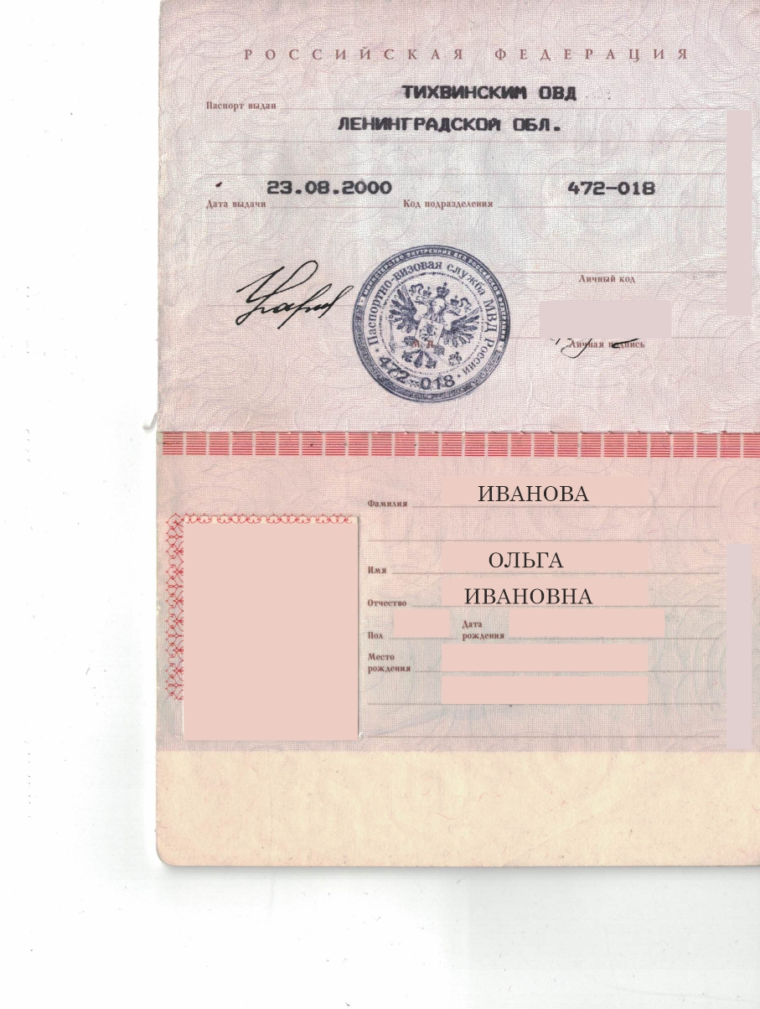

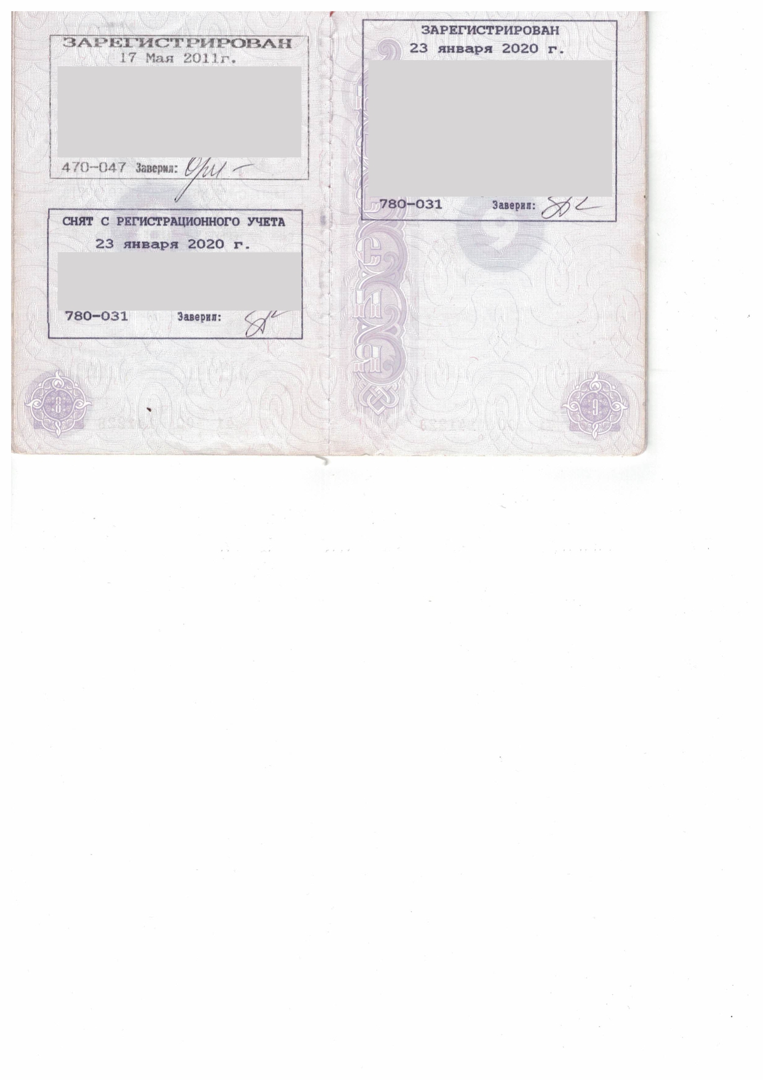
Иванова прописка

Иванова диплом
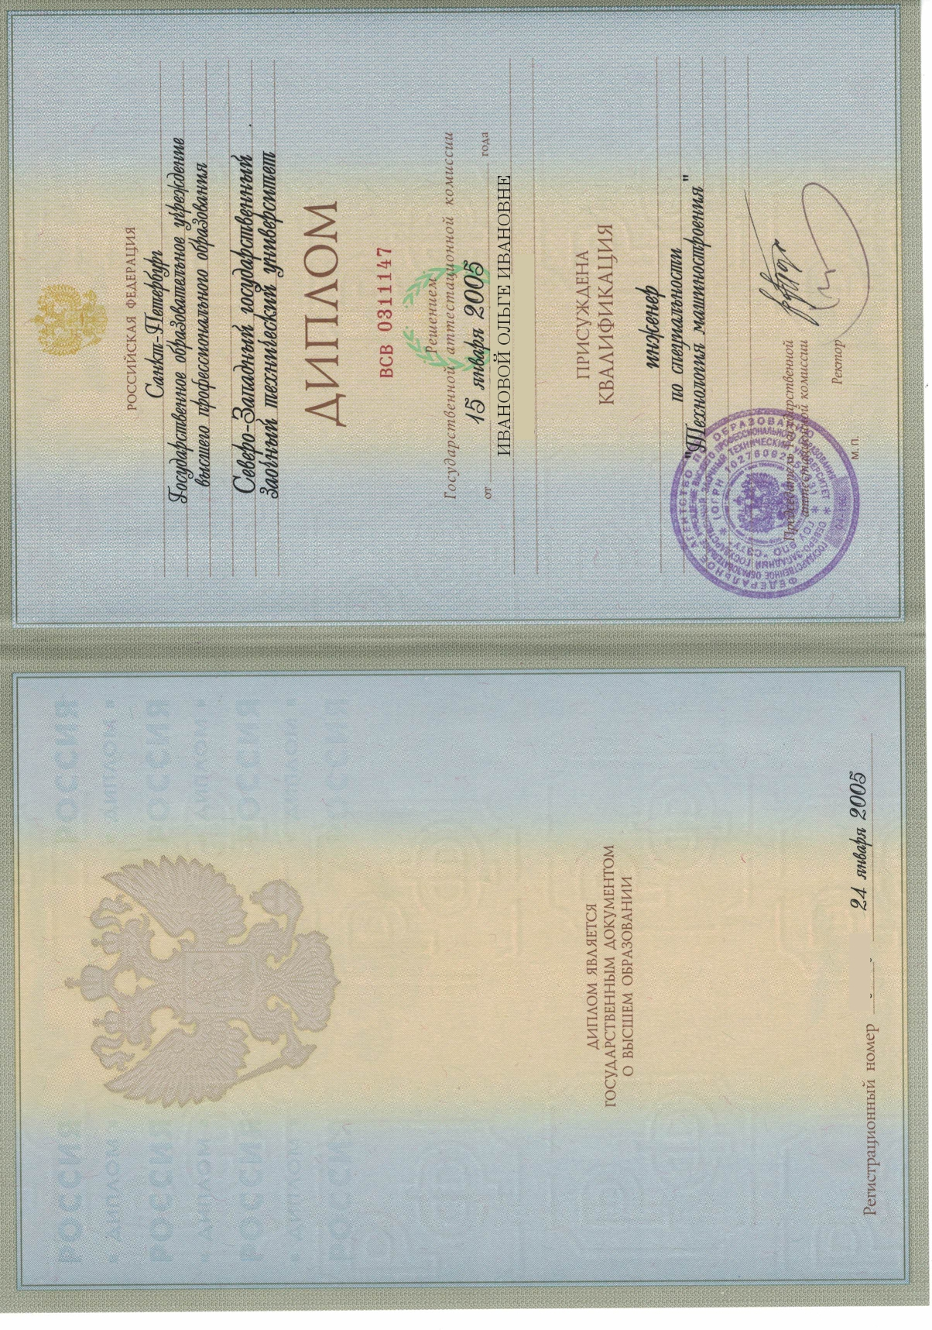

Иванова СНИЛС

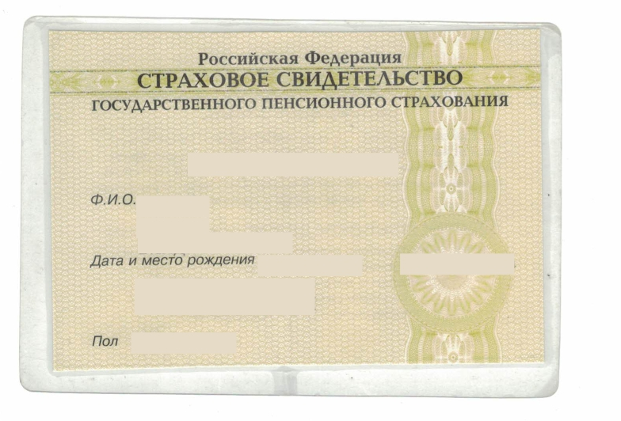

Иванова свидетельство о смене фамилии
